Materi PKK kelas XI Media Promosi

3. Jenis-Jenis Saluran Pemasaran Online
Terdapat jenis-jenis pemasaran online yang dapat Anda terapkan pada usaha yang sedang dilakukan, yaitu :
a. Social Media Marketing
Penggunaan sosial media merupakan alternatif untuk memasarkan suatu produk. Dengan metode ini, pelaku usaha dapat mengunggah buku katalog maupun deskripsi secara singkat mengenai produk yang akan dipasarkan. Umumnya, media sosial yang sering digunakan untuk promosi ini adalah instagram, facebook, twitter, path, dan aplikasi lainnya.
b. Reseller atau Dropshipper
Seller artinya penjual, sedangkan Reseller adalah orang yang menjual kembali barang dari seller kepada konsumen. Dropshiper adalah bisnis modal kecil yang menjual barang tanpa harus menyetoknya terlebih dahulu. Reseller atau dropshipper menjadi salah satu pekerjaan sampingan bagi sebagian orang. Tidak hanya itu, dengan adanya reseller produk usaha yang dihasilkan memiliki penyebaran yang meluas di kalangan masyarakat. Dengan begitu, metode pemasaran ini cocok dilakukan oleh usaha yang memang masih berada di level bawah hingga usaha level atas.
Prinsip kerja dari metode ini adalah seorang reseller akan mempromosikan suatu produk usaha kepada konsumen atau calon konsumen. Terget pasar tersebut dapat diperoleh melalui relasi dari reseller. Semakin banyak reseller maka semakin banyak pula konsumen dan calon konsumen yang mengakibatkan profit dari sebuah usaha juga semakin meningkat.
c. Email Marketing
Dari sekian metode, email menjadi salah satu bagian dari jenis-jenis pemasaran online yang dapat diakses secara online. Pelaku usaha dapat melakukan pemasaran dengan cara mengirimkan pesan pada email konsumen. Umumnya, pesan tersebut dibuat secara resmi untuk menunjukkan identitas dari suatu usaha atau perusahaan.
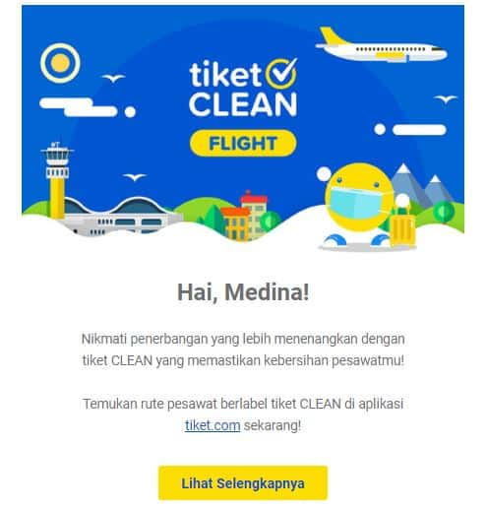
d. Influencer Marketing
Tidak cukup dengan adanya sosial media, ketika seseorang berencana untuk melakukan pemasaran secara online dan akan menggunakan sosial media tersebut. Jumlah dari pengikut pada media sosial juga sangat berpengaruh.
Maka dari itu, sebagian besar pelaku usaha merekrut influencer yang cukup diartikan sebagai seseorang yang mampu memberikan perubahan bagi orang lain. Hal ini digunakan untuk menarik perhatian dan minat konsumen. Metode ini dapat dilakukan melalui sosial media maupun iklan di website, youtube, maupun iklan di televisi, tiktok.
e. Google Ads
Google adwords atau google ads merupakan bagian dari jenis-jenis pemasaran online efektif, dengan cara menempatkan iklan pada mesin pencarian google. Dengan metode ini, profil dari produk usaha diatur sedemikian rupa untuk menempati urutan pertama pada mesin pencarian google.
Manfaat dari penggunaan google ads ini yaitu kemudahan penargetan iklan baik itu berdasarkan keyword, lokasi iklan, usia, bahasa, hari, waktu, dan perangkat. Manfaat selanjutnya adalah pemberian kendali biaya, mempermudah penilaian kesuksesan usaha, dan pengelolaan kampanye usaha yang lebih efektif.
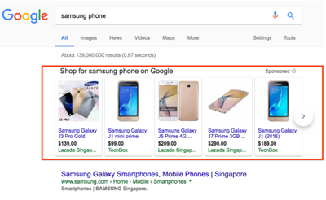
f. Search Engine Optimization (SEO)
Search Engine Optimization (SEO) merupakan salah satu dari jenis-jenis pemasaran online yang dilakukan dengan mengoptimalkan sebuah website pihak perusahaan atau pelaku usaha. Website menjadi salah satu media untuk memasarkan produk.
Tentunya, pada website tersebut diperlukan konten yang menjelaskan mengenai deskripsi produk baik secara umum maupun mendetail. Dengan adanya SEO maka akan diperoleh hasil pencarian nomor teratas untuk konten website sehingga akan lebih mudah dikunjungi oleh konsumen.
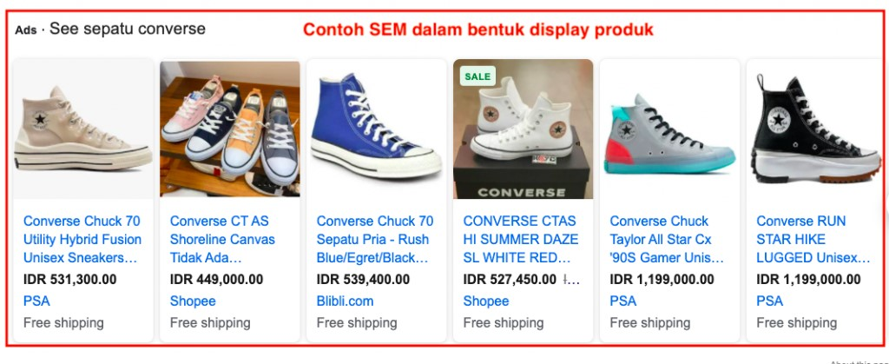

g. Search Engine Marketing (SEM)
Search Engine Marketing (SEM) juga memiliki prinsip yang sama dengan SEO. Pada metode ini, dilakukan peningkatan visibilitas website pada laman pencarian google.
4. Pemasaran melalui media sosial
a. Facebook
Media sosial satu ini masih menjadi pilihan banyak orang untuk menjalin komunikasi dengan rekan dan keluarga. Keberadaan mereka menjadi salah satu alasan mengapa Facebook menjadi media sosial yang banyak dijadikan media promosi online selain di situs bisnis. Penggunaan Facebook sebagai media promosi pun diakui relatif mudah oleh para pemain bisnis online bahkan tidak sedikit dari para pebisnis yang sudah memiliki toko fisik pun memanfaatkan Facebook sebagai media promosi produk.
Tidak jarang juga bisnis yang sukses bermula dari mengenalkan produk mereka melalui Facebook. Bagaimana cara agar promosi melalui Facebook cukup sukses? Pertama, pastikan halaman utama Facebook Anda menarik konsumen karena hal ini akan menjadi daya tarik yang membuat calon konsumen memberikan Like. Like inilah yang menjadi langkah kedua yang harus Anda dapatkan sebanyak mungkin. Ketiga, jangan lupa untuk mengenali target pelanggan dengan mencari orang-orang yang memiliki ketertarikan dengan halaman Facebook Anda. Terakhir, fokuslah untuk membuat konten yang menarik.
b. Twitter
Selain Facebook, Twitter juga menjadi salah satu media sosial online yang banyak digunakan sebagai media bisnis online. Meski awalnya hanya didesain untuk bisa berbagai status yang terkenal dengan maksimal 160 karakter, kini Twitter mampu menjadi media yang cukup ampuh untuk memasarkan produk. Media ini dinilai mudah dijangkau oleh pelanggan toko online manapun karena dengan ponsel cerdas (smartphone) masyarakat dapat dengan mudah mengakses microweb satu ini.
Beberapa cara untuk memaksimalkan promosi dan pemasaran produk melalui Twitter adalah dengan memperbanyak jumlah follower, mengirimkan tweet secara teratur, mempromosikan situs secara teratur, menentukan waktu posting tweet, menyewa buzzer untuk meningkatkan promosi, atau dengan saling promo akun twitter bisnis online lainnya.
c. Instagram
Nampaknya media sosial satu ini sekarang sedang menjadi primadona media bisnis online. Selain karena bisa menampakkan foto produk juga karena caption yang bisa ditulis dengan lebih panjang dibandingkan Twitter. Instagram juga mudah diakses dari ponsel cerdas dan sedang menjadi media sosial pendongkrak eksistensi paling tinggi di kalangan anak muda. Inilah kesempatan bagi Anda untuk mempromosikan produk dan bisnis dengan mudah karena calon konsumen pun lebih banyak berkumpul di media sosial ini. Hashtag adalah salah satu kekuatan promosi yang luar biasa jika Anda menggunakan Instagram sebagai media bisnis. Selain itu, aktif berinteraksi dengan para pelanggan juga menjadi salah satu trik yang bisa membuat pelanggan menaruh perhatian lebih pada bisnis Anda.
d. Path
Path awalnya dikenal sebagai media sosial yang eksklusif karena keterbatasan jumlah teman yang bisa ditambahkan pada akun ini. Meskipun begitu, bukan berarti akun ini tidak bisa dijadikan media promosi dan pemasaran online. Dailybeautyhouse merupakan salah satu bisnis yang melengkapi promosi mereka dengan menggunakan Path. Bisa dikatakan bahwa Path merupakan bentuk private dari Facebook dan Twitter namun bukan berarti media sosial satu ini tidak bisa memberikan Anda kesempatan memperluas jaringan dan pasar.
e. Kaskus
Media sosial satu ini tidak perlu diragukan lagi kemampuannya dalam mempromosikan produk. Kaskus dikenal sebagai market place yang banyak digunakan untuk berjualan dan dianggap sebagai media sosial paling ampuh untuk berbisnis terlebih dengan hadirnya Forum Jual Beli. Memang perlu Anda ketahui bahwa tidak mudah melakukan promosi dan bisnis di Kaskus karena banyaknya penipuan dari bisnis online yang bermula di media sosial ini namun bukan berarti tidak mungkin Kaskus dijadikan media bisnis yang ampuh
f. Google+
Media sosial pesaing Facebook yang bisa menjadi media promosi dan pemasaran online Anda adalah Google+. Dengan menggunakan akun ini, banyak pebisnis yang akhirnya mampu mempromosikan bisnis online mereka. Tahukah Anda jika Youtube ternyata merupakan produk Google yang kini juga tidak kalah ramai digunakan sebagai media promosi online? Beberapa cara mudah untuk memaksimalkan penggunaan Google+ sebagai media bisnis online Anda adalah dengan menyaring dan mengatur Gmail dengan Google+ Circles, membuat interaksi dengan Hangouts, mengedit dokumen bersama dengan rekan, dan juga merencanakan serta mengatur acara.
g. Market Place
Nah selain menggunakan media sosial seperti yang disebutkan di atas, Anda juga bisa menggunakan situs marketplace seperti OLX.co.id, tokobagus.com, elevenia.com, dan lain-lain. Marketplace ini sangat membantu para pebisnis online untuk memiliki halaman toko mereka sendiri dan melakukan aktivitas promo dan pemasaran produk mereka. Tidak jarang para pemilik bisnis yang sudah memiliki toko fisik pun membuat halaman toko mereka di berbagai marketplace guna memperluas jaringan dan mendapatkan lebih banyak konsumen.
h. Blog
Media satu ini memang memiliki kemiripan dengan website secara sekilas namun penggunaan blog hanya sebatas untuk mendukung usaha promosi. Caranya dengan memuat berbagai artikel seputar bisnis dan produk toko online bahkan jika Anda mau memuat berita terbaru mengenai toko online Anda dan menunjukkan prestasi yang sudah diraih. Untuk semakin mengoptimalkan penggunannya, banyak dari pebisnis online yang menggunakan blog juga menggunakan teknik SEO guna semakin menarik lebih banyak pelanggan.
i. Email Marketing
Email marketing dianggap sebagai metode kuno di antara media online lainnya namun jangan remehkan kekuatan media satu ini. Email marketing dikenal memiliki kekuatan yang cukup besar untuk melakukan promosi secara online karena ini merupakan sumber besar untuk mengirimkan berita promosi hingga penawaran produk terbaru pada para pelanggan.
j. Youtube
Website broadcast yang didirikan pada tahun 2005 ini telah menjadi media banyak orang dalam mengekspresikan diri mereka melalui video. Youtube merupakan salah satu website yang saat ini sangat diminati oleh banyak orang dari segala golongan, usia dan jenis kelamin. Oleh karena mempromosikan bisnis di Youtube sudah merupakan bagian wajib dari sebuah rencana promosi suatu usaha. Langkah utama jika ingin mempromosikan bisnis pada Youtube adalah mengupload video melalui akun pribadi lalu pilih kategori yang tepat untuk jenis bisnis yang akan dipromosikan, judul video haruslah menarik dan mengandung banyak keywords yang banyak digunakan orang untuk memperbesar kemungkinan muncul pada laman pertama pada Youtube saat hasil pencarian video terkait keywords keluar.

5. Delapan Elemen Penting dalam Membuat Video yang Bagus untuk Promosi
Di bawah ini terdapat 8 elemen penting dalam membuat video yang bagus untuk promosi.
a. Gambar dan Teks Harus Jelas
Dalam pembuatan video untuk keperluan promosi maupun branding companies, Anda harus merekam gambar bergerak dan menambahkan teks untuk mendukung keunggulan produk yang ditawarkan. Perlu diketahui pula, teks hanya digunakan sebagai elemen pendukung dalam video, bukan suatu keharusan, apalagi sampai memasukkan terlalu banyak teks yang akhirnya mengganggu estetika video.
b. Komponen Harus Proporsional
Video yang bagus tidak hanya jelas, tetapi juga proporsional. Gambar visual, suara, musik, dan teks harus ditambahkan dengan komposisi yang pas, sehingga membuat audiens lebih tertarik untuk terus menonton. Penggunaan warna teks juga harus sesuai dan tidak mencolok. Intinya, semua aspek di dalam video benar-benar diatur dengan baik agar tak mengganggu kenyamanan audiens saat menonton video Anda ini. Jangan sampai sibuk menata estetika video, lalu lupa unsur intrinsik dan pesan yang disampaikan dari produk Anda terlupakan.
c. Isi Video Harus Tepat
Dalam video promosi, jangan menampilkan konten yang bertele-tele hanya demi memperpanjang durasi. Perlu diketahui, kebanyakan orang akan memutuskan dalam waktu kurang lebih 5-8 menit pertama, apakah lanjut menonton video Anda atau tidak. Sebagai pemilik ide untuk video marketing, Anda harus membuat konsep isi video terlebih dahulu sebelum masuk ke proses pembuatan videonya. Buatlah isi sesuai dengan kebutuhan dari produk yang dipromosikan, termasuk apa yang ingin dicapai dari video ini. Pastikan konten video memiliki isi yang singkat, jelas, dan tepat.
d. Menambahkan Pesan
Berbisnis bukan hanya tentang bagaimana cara menjual produk sebanyak-banyaknya, tetapi perlu juga menambahkan pesan yang bermanfaat dalam digital video production. Sisipkanlah pesan, baik berupa kata-kata bijak, humor, ataupun tutorial, sehingga banyak audiens yang akhirnya tertarik untuk membeli produk setelah mereka menonton video Anda.
e. Membuat Opening Video yang Menarik
Video branding dibuat untuk mengenalkan brand sekaligus produk atau jasanya agar dikenal masyarakat umum, maka buatlah video dengan memperhatikan semua elemen penting yang memang seharusnya ada dalam video, terutama pada bagian opening di 10 detik pertama harus menarik. Opening bisa berupa cuplikan adegan atau percakapan. Bisa pula berupa narasi dalam bentuk pertanyaan yang mengajak audiens untuk menonton video agar tahu jawaban atas pertanyaan tersebut.
f. Memasukkan Audio dalam Video
Video marketing memerlukan elemen penting lain di luar tampilan visual gambar bergerak, yaitu audio. Penambahan audio yang jelas dan enak untuk dinikmati akan menambah kenikmatan audiens menonton video. Jadi pilihlah audio yang sesuai dengan tayangan visual sekaligus dengan produk dan isi konten videonya. Satu lagi, jika video ditayangkan di media sosial, pastikan lagu atau musik yang ditayangkan tidak melanggar hak cipta.
g. Jangan Lupakan Storytelling
Konten video harus disampaikan dengan gaya bercerita atau storytelling untuk menghasilkan video promosi yang bagus dan berisi pesan-pesan inspiratif yang dapat membawa audiens masuk ke dalam cerita. Bagus lagi kalau ceritanya bisa meninggalkan kesan yang mendalam hingga diingat dengan baik oleh audiens. Otomatis mereka akan ingat pula dengan produk dan brand Anda. Membuat video yang disertai storytelling akan membuat audiens tidak seperti sedang menonton video marketing atau sekadar video berisi jualan saja, melainkan seakan menonton tayangan film yang menghibur. Sekali lagi, pastikan video Anda ini memiliki value.
h. Menambahkan Motion Grafis
Video promosi juga perlu dilengkapi dengan motion grafis agar tampak lebih menarik dan unik. Elemen-elemen grafis dapat digabungkan menjadi satu dengan berbagai aplikasi pembuat video yang sudah banyak tersedia, bahkan bisa berbentuk 2D atau 3D. Dengan menambahkan motion grafis, video tidak terkesan monoton dan terlihat sangat dinamis. Video promosi yang bagus bisa menambahkan beberapa elemen grafis menjadi satu kesatuan yang digunakan untuk menarik perhatian dari banyak audiens.

